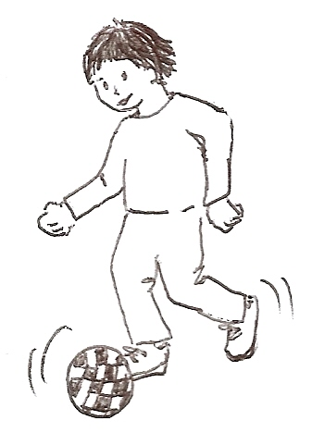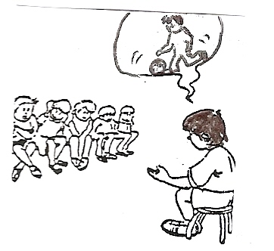

J’explique ce que j’ai fait.

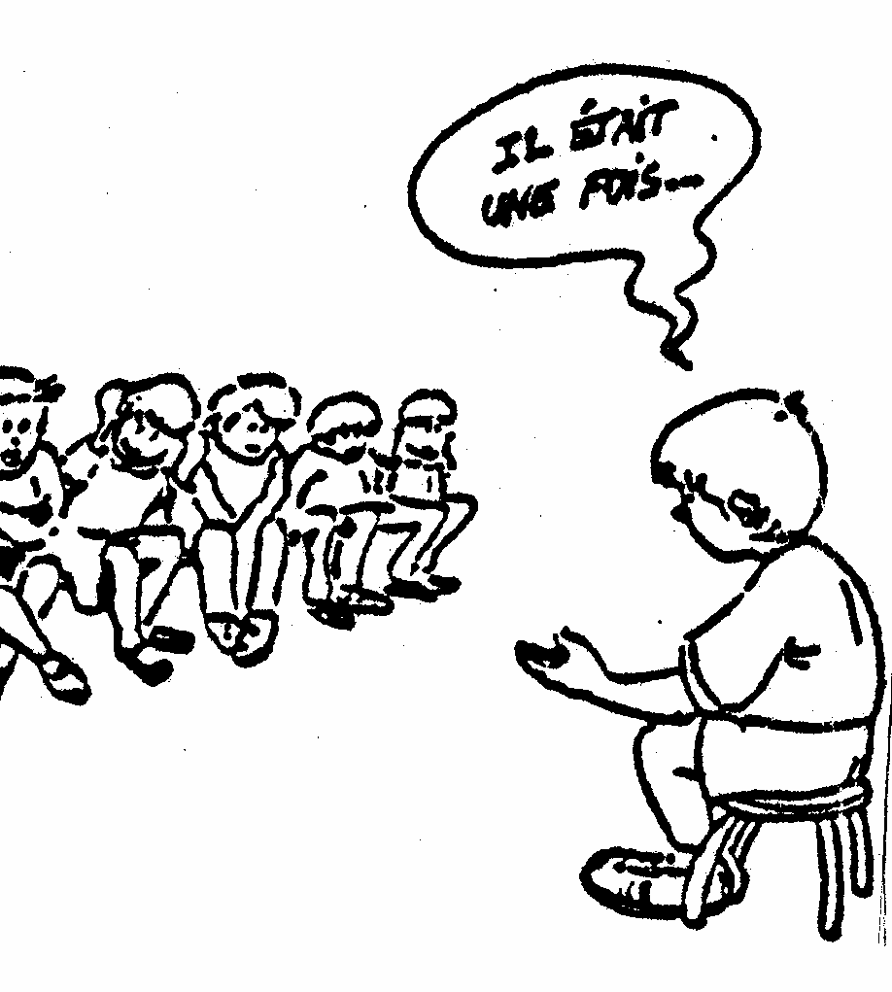

J’invente une histoire.

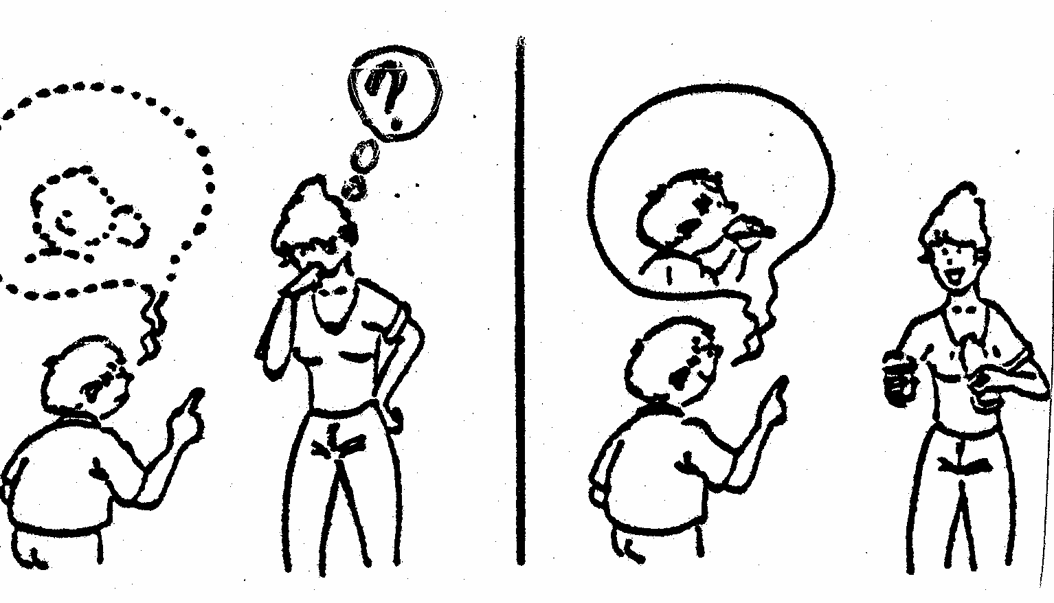

Je me fais comprendre des autres.
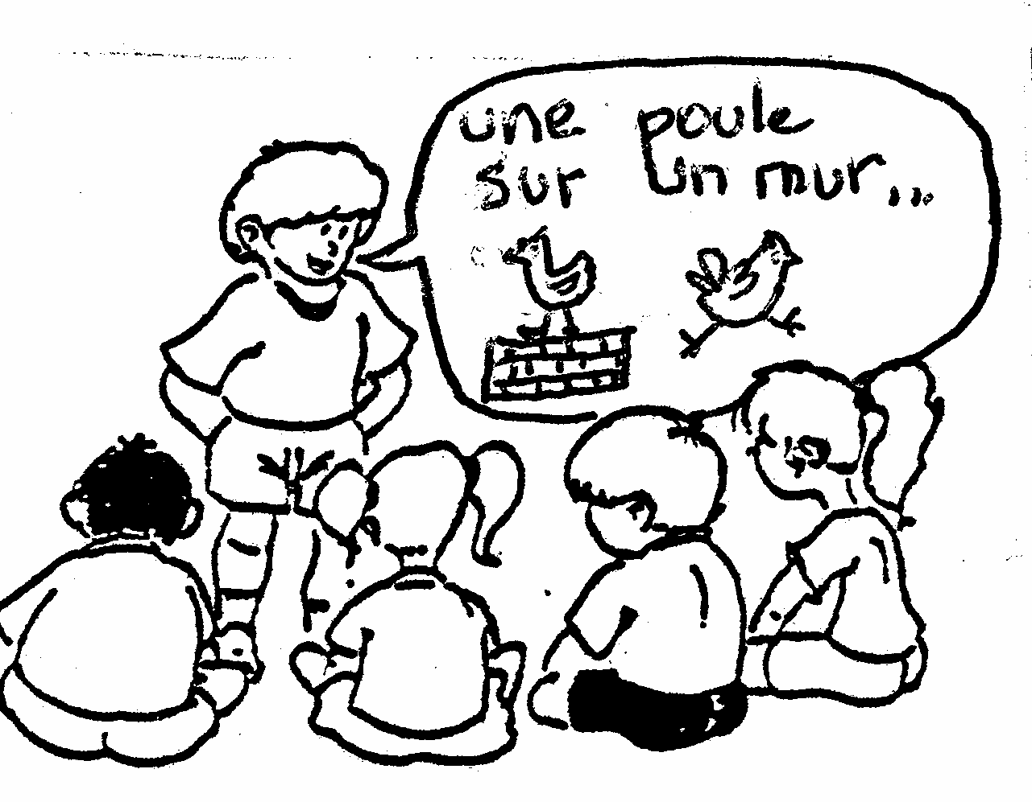

Je dis des comptines et des poèmes en mettant le ton.

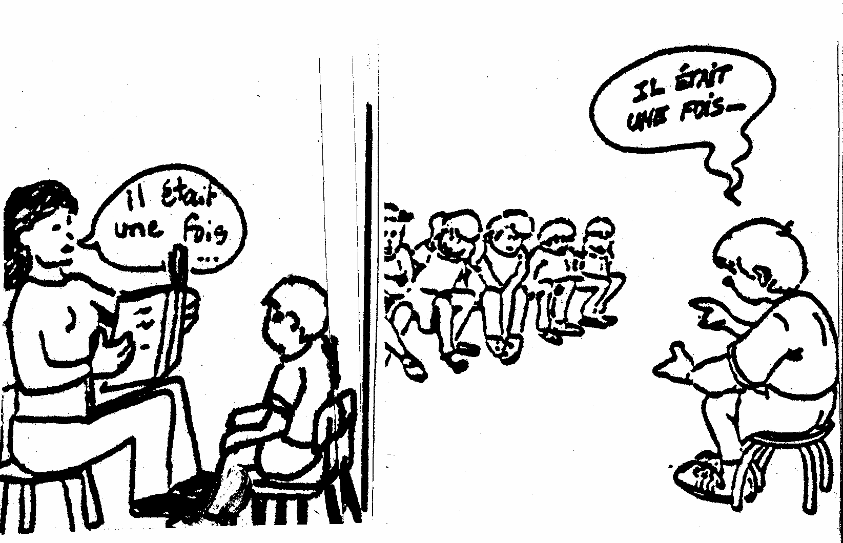

Je sais raconter une histoire entendue avec un début, un milieu et une fin.
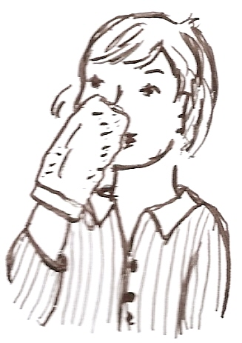
J’emploie beaucoup de mots pour parler de la vie de tous les jours.
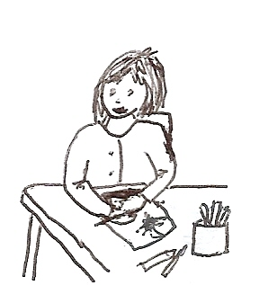

J’emploie beaucoup de mots pour parler de la vie de l’école.
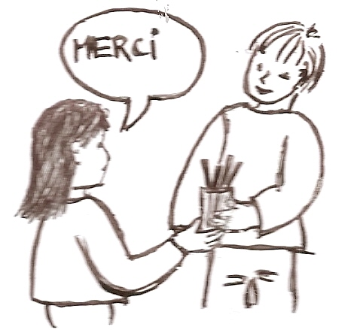

J’utilise les mots de la politesse.

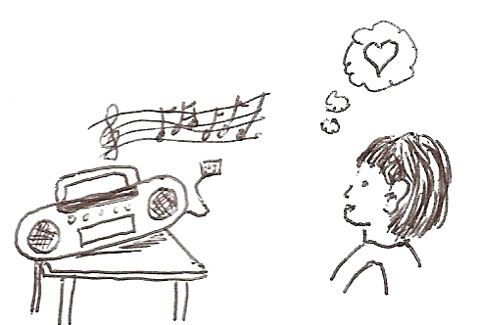

Je connais beaucoup de mots pour parler des sentiments et émotions.
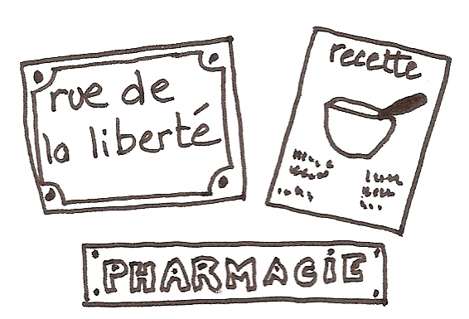

Je reconnais les écrits qui m’entourent, je sais à quoi ils servent.

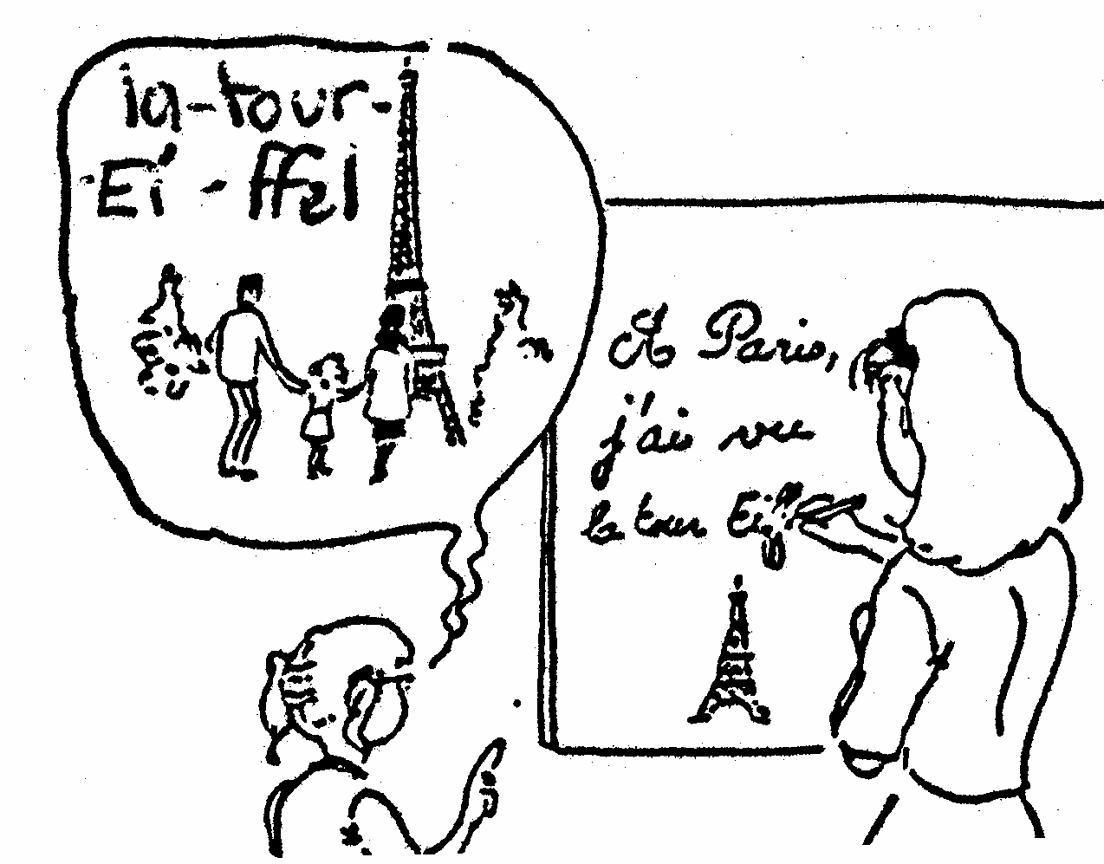

Je sais dire à la maîtresse ce qu’il faut écrire.

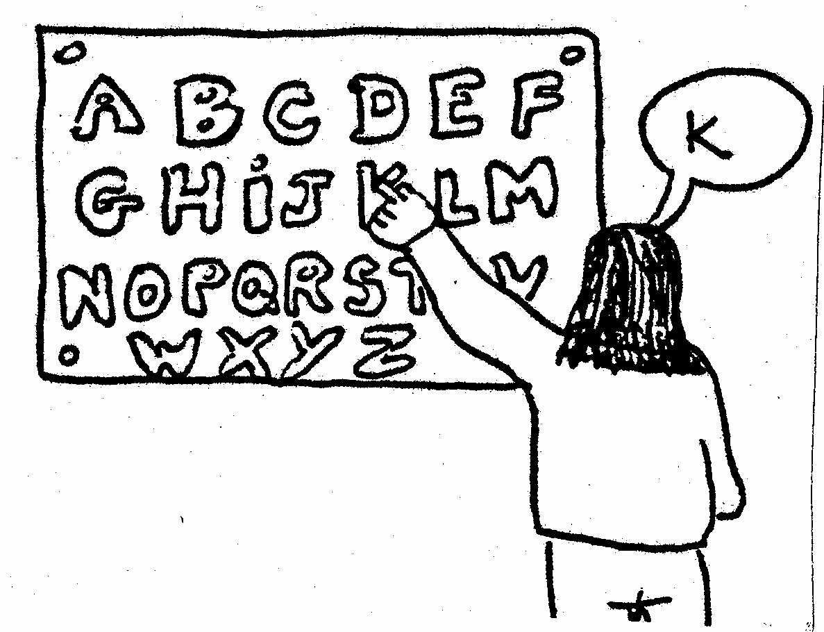

Je reconnais beaucoup de lettres de l’alphabet.

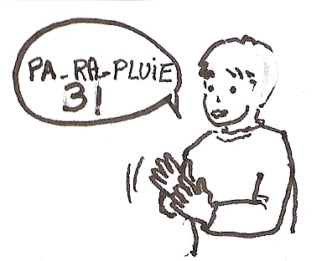

Je sais compter les syllabes d’un mot.

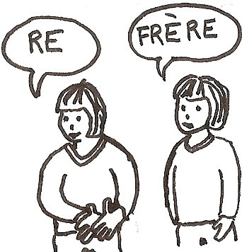

Je sais ce que sont un mot et une syllabe.

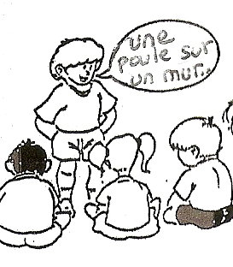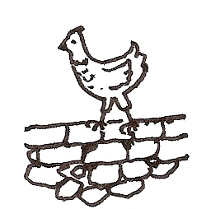
Je dis des comptines et des jeux avec les sons.
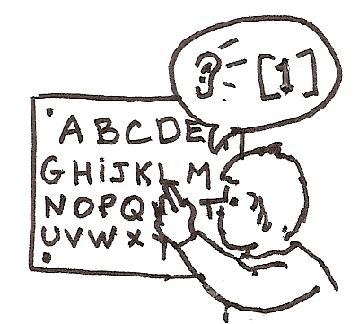

Je connais le son de quelques lettres.
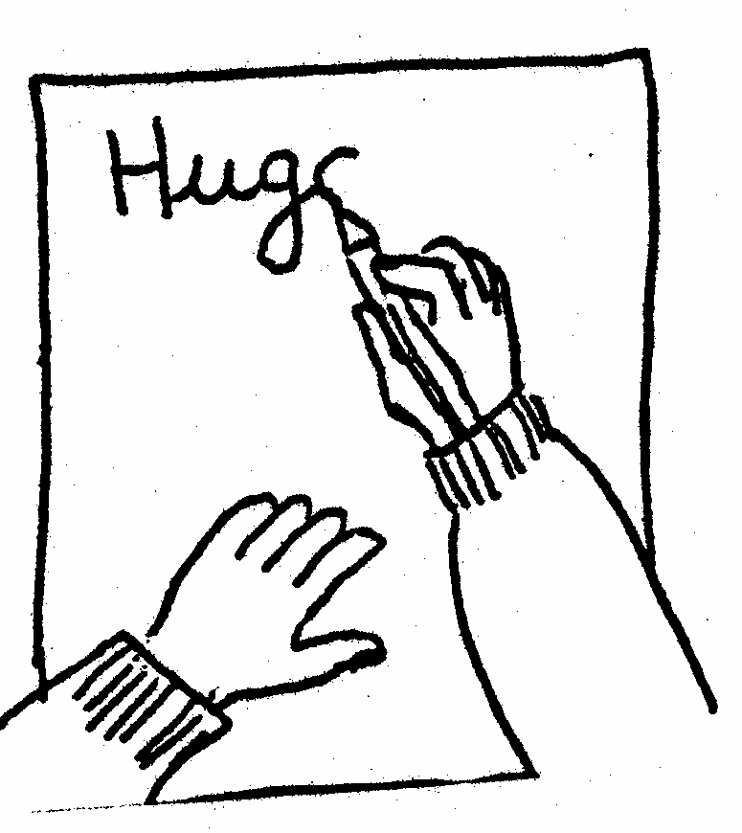

J’écris mon prénom en lettres attachées.
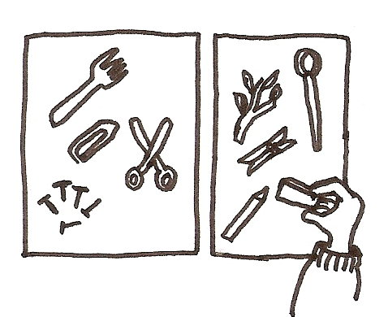

Je classe des objets selon leur matière.

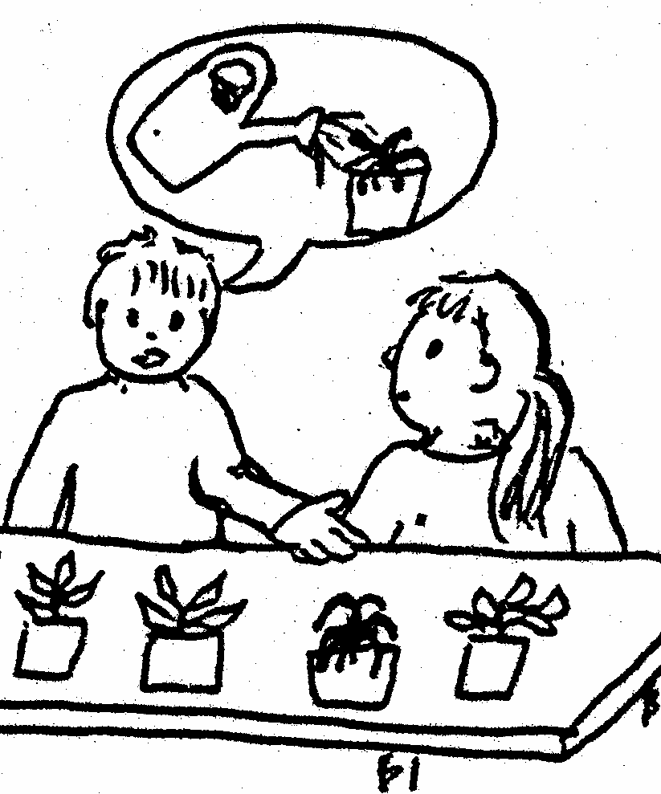

Je comprends comment poussent les végétaux.
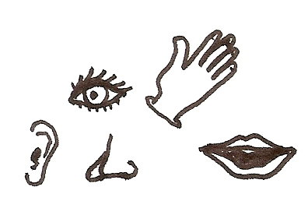

Je connais les 5 sens.

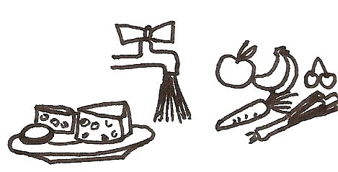

Je connais quelques règles d’une bonne alimentation.

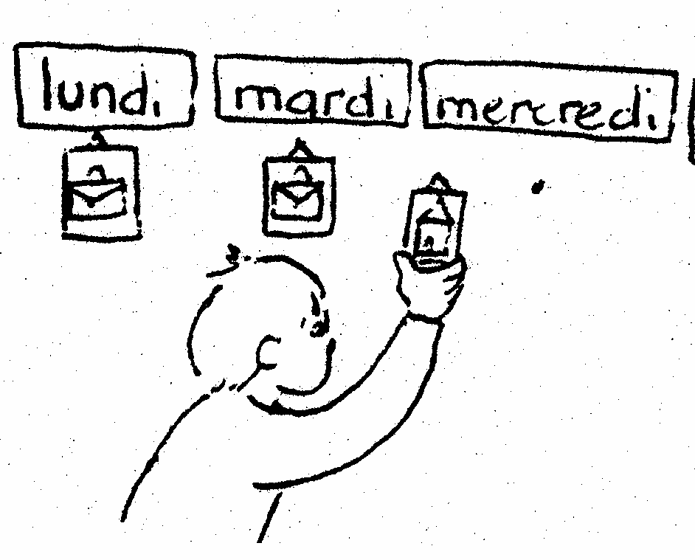

Je me repère dans la semaine.

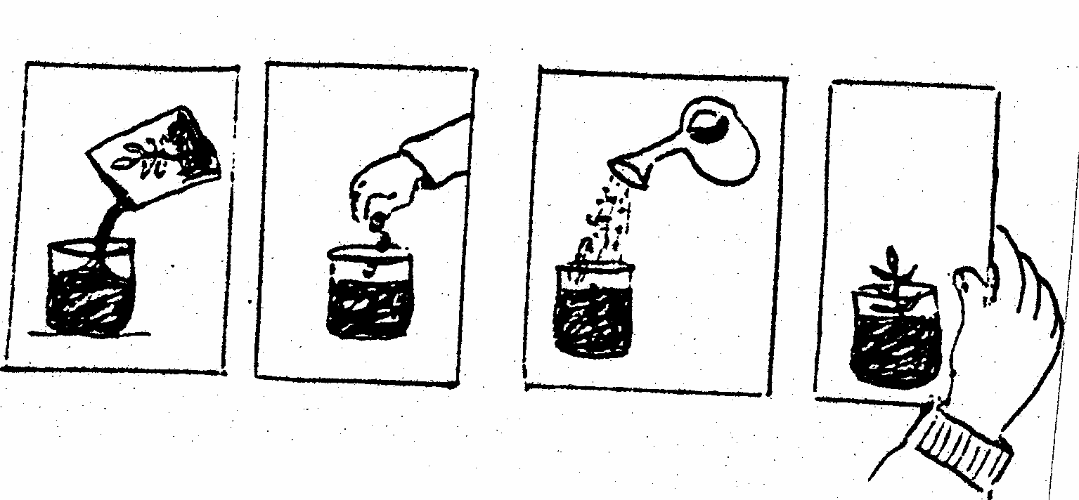

Je mets des évènements dans l’ordre.
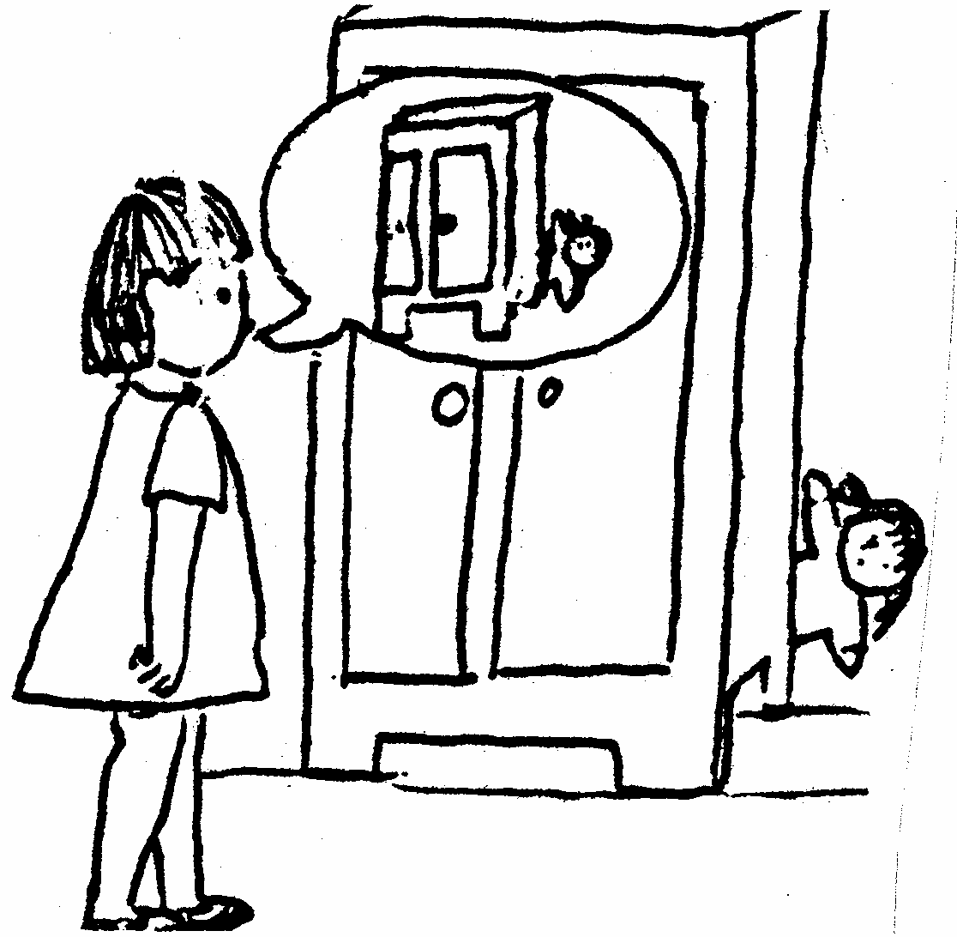

Je sais dire où se trouve un objet (dessus, dessous, entre…).
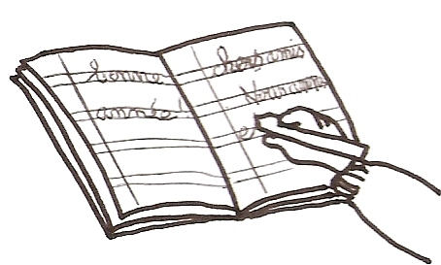

Je me repère dans une page.

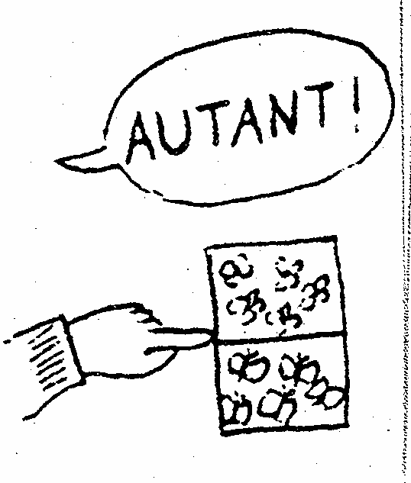

Je compare des quantités.
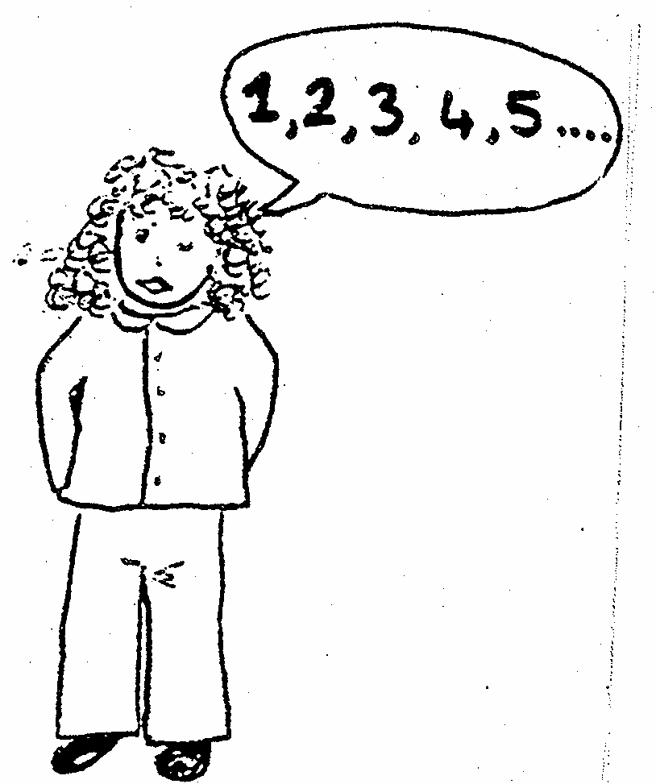

Je sais compter jusqu’à 30..
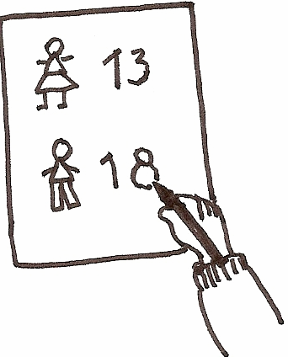

Je sais compter beaucoup
d’objets.
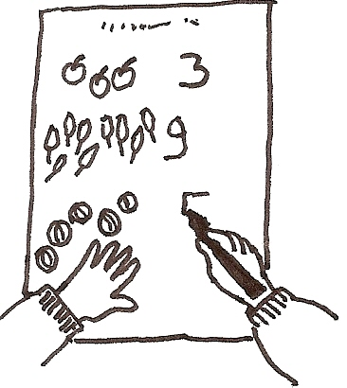

Je connais l’écriture de quelques nombres.

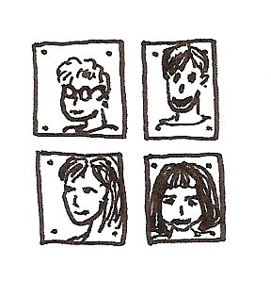

Je respecte les règles de vie de l’école.

Je connais et respecte les règles de politesse.
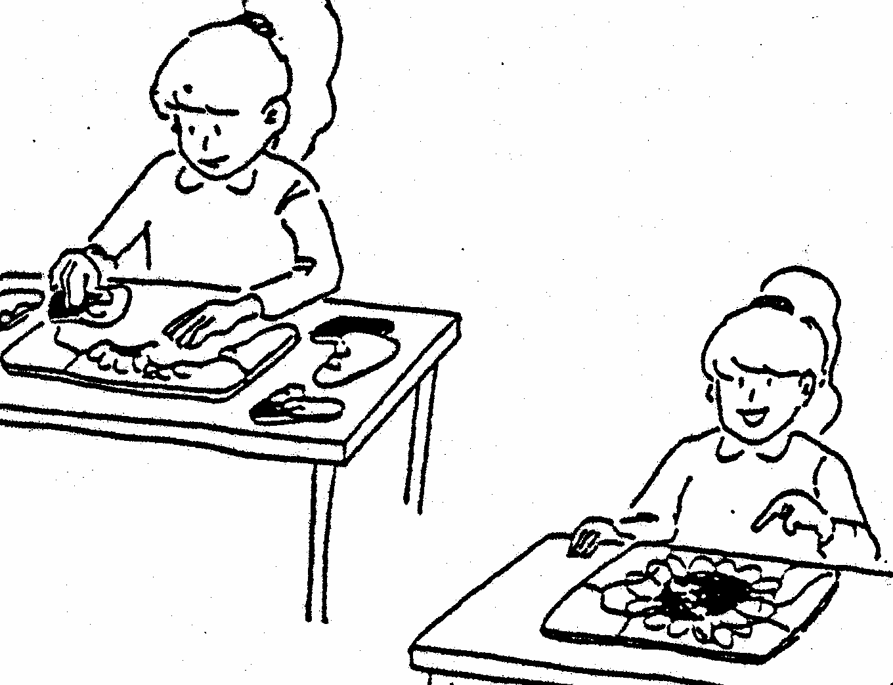

Je termine correctement mes activités.

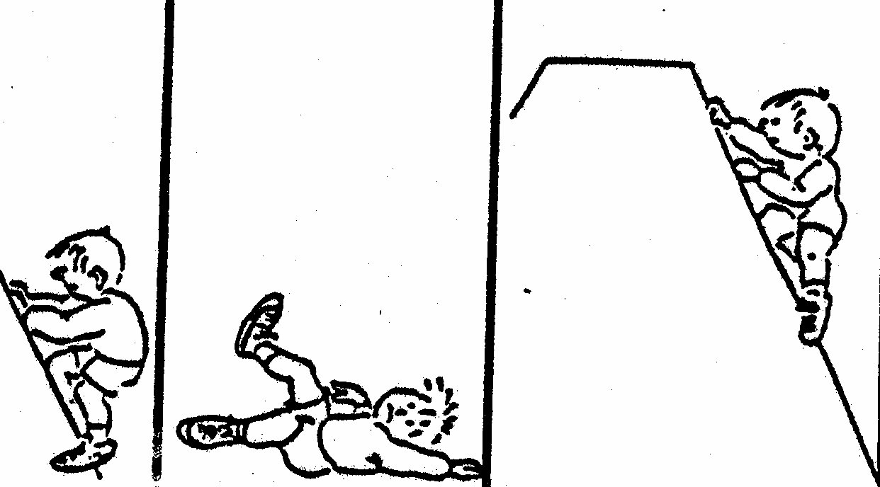

J’essaye et je recommence pour réussir.

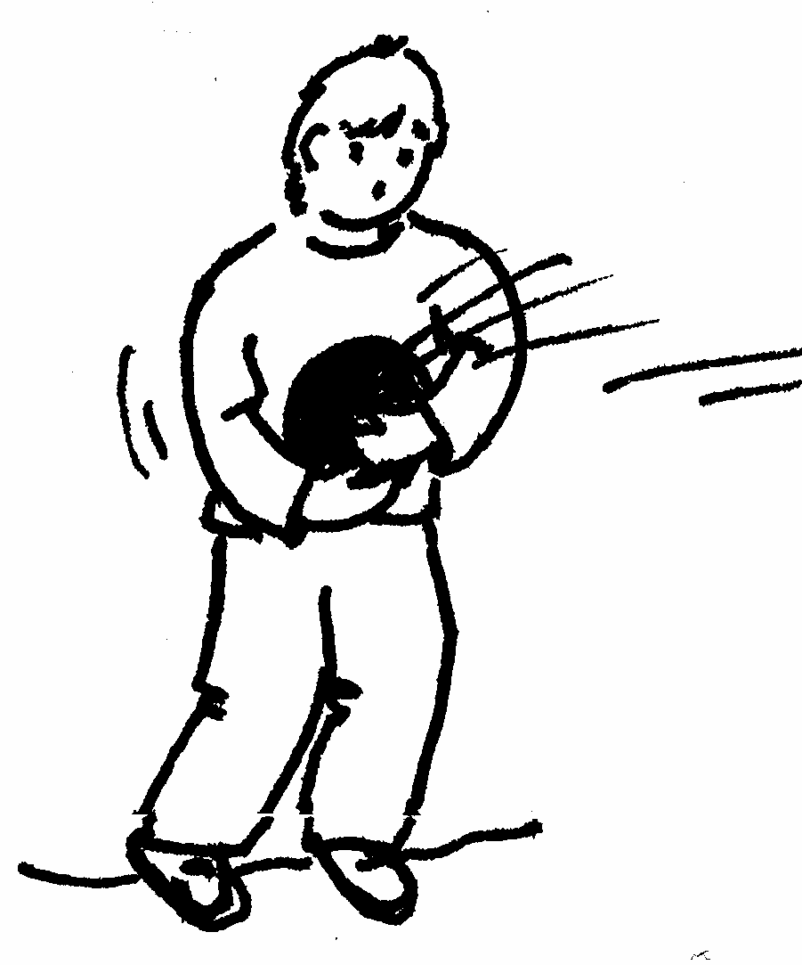

Je sais attraper un ballon

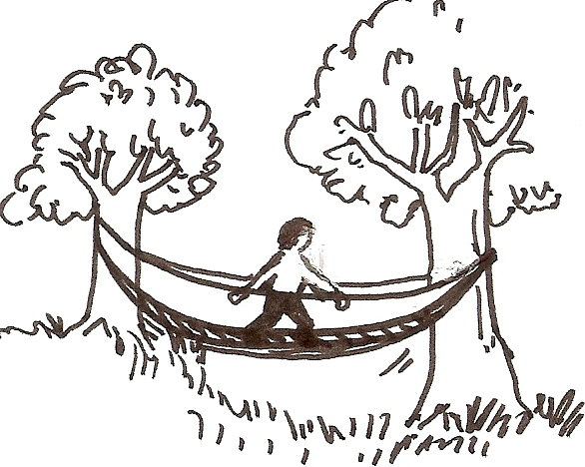

J’ose prendre des risques.

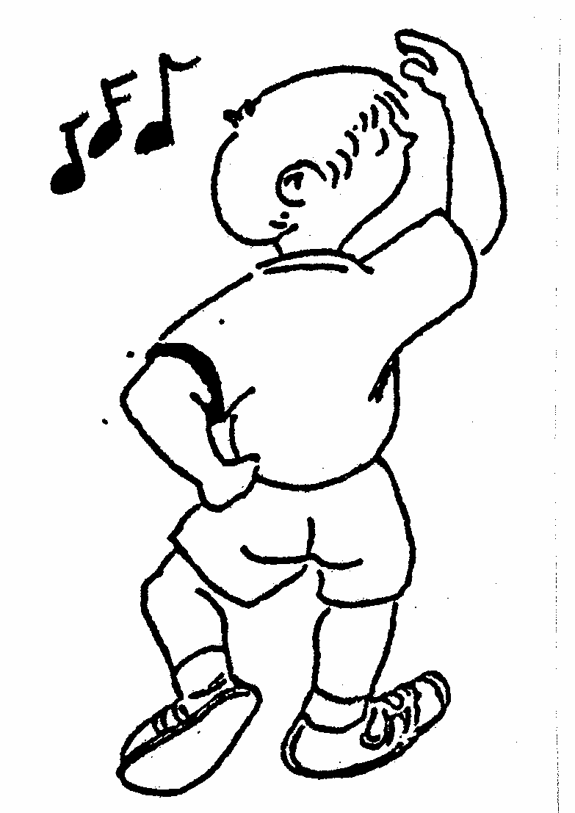

Je sais bouger sur un rythme ou une musique.
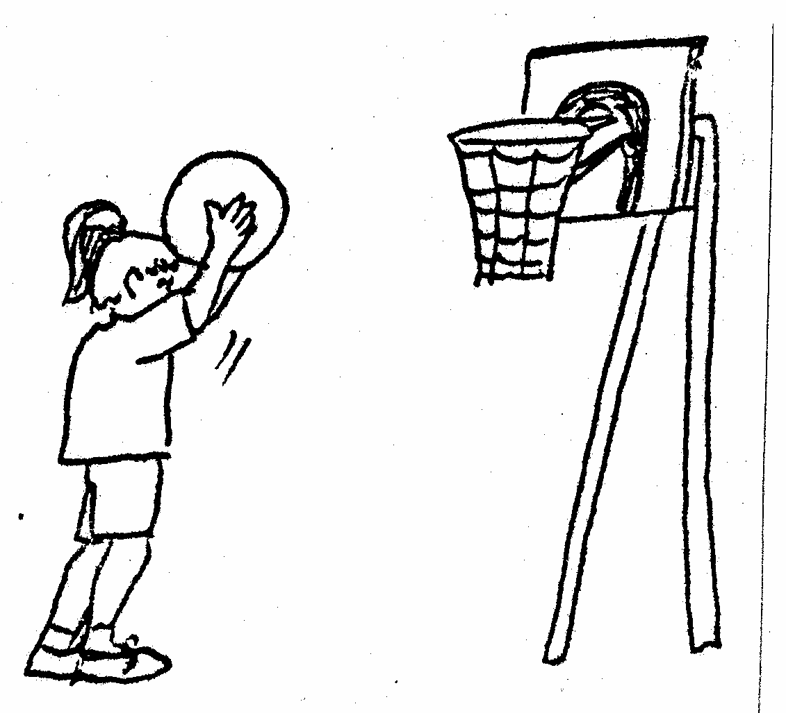

Je sais viser.
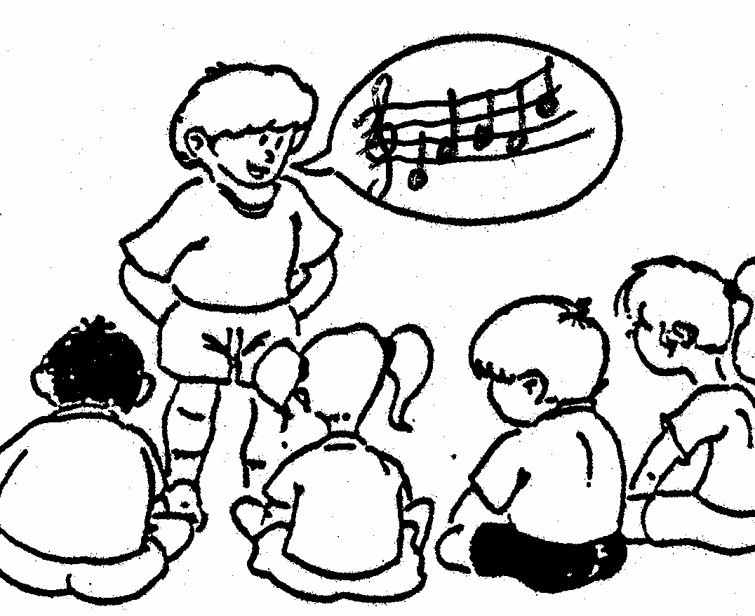

Je chante.

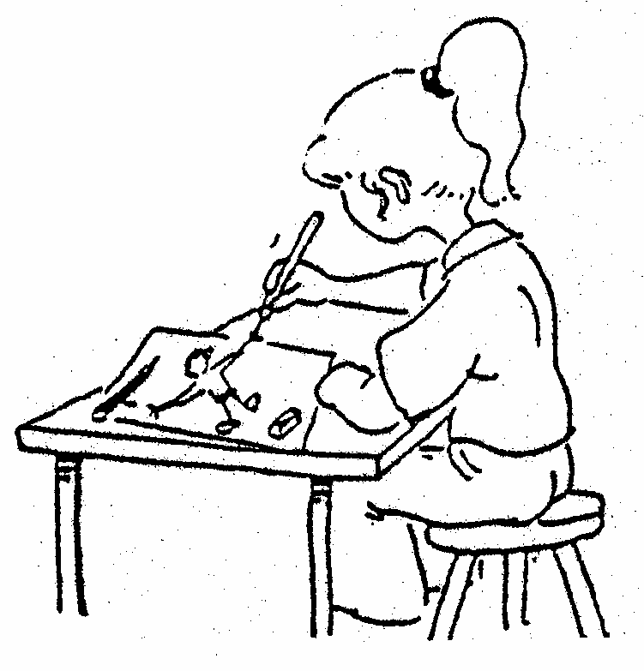

Je dessine.

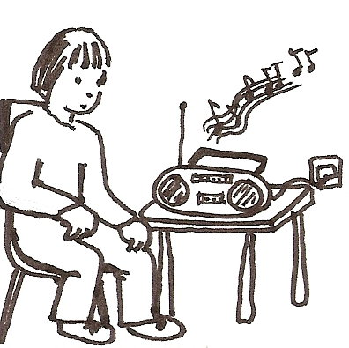

J’écoute des musiques.
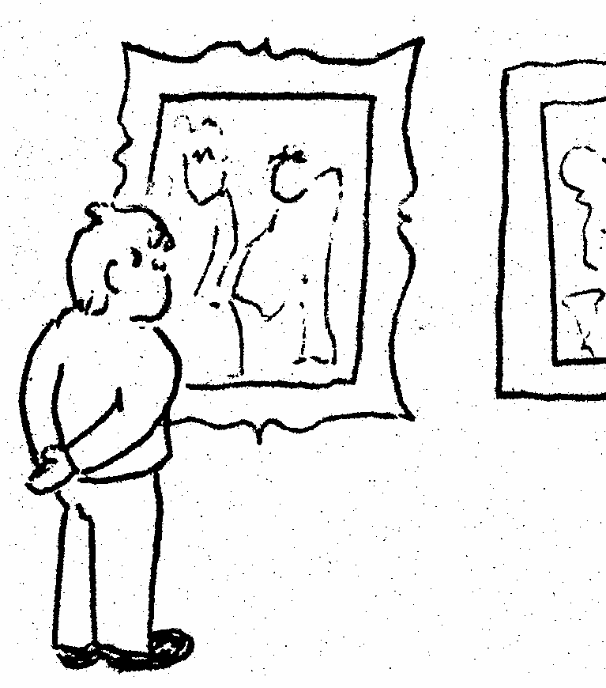

J’observe le monde qui m’entoure.

